

BookBox

1. Автори: Михаел Михайлов, Пламен Георгиев, Димитрина Дундова
2. Тема: Book Box
3. Резюме:
   1. Цели:

* Да се стимулира четенето на книги.
* Дава възможност на потребителите да разглеждат, заемат и връщат книги.
  1. Основни етапи в реализирането на проекта:
* Сформиране на екип за работа по проекта. - П. Георгиев, М. Михайлов, Д. Дундова
* Анализ на изискванията за създаване на проект. – П. Георгиев, М. Михайлов, Д. Дундова
* Избор на тема. - П. Георгиев, М. Михайлов, Д. Дундова
* Разпределение на ролите в екипа. - П. Георгиев, М. Михайлов, Д. Дундова
* Проектиране и разработване на приложението. - П. Георгиев, М. Михайлов, Д. Дундова
* Разработване на конзолно приложение. - П. Георгиев, М. Михайлов
* Разработване на приложение с форми. - М. Михайлов, Д. Дундова
* Работа по базата данни. - П. Георгиев
* Работа по контролерите. - П. Георгиев, М. Михайлов
* Работа по дизайна. - Д. Дундова, М. Михайлов
* Писане на unit тестове. – М. Михайлов, Д. Дундова
* Работа по документация и презентация. - Д. Дундова
  1. Ниво на сложност - основни проблеми при реализация на приложението :
* Връзката с базата данни.
* Връзка между формите.
  1. Логическо и функционално описание на решението:
* Проектът е изграден по трислойния MVC модел.
* Приложението е изградено по методът code first. Това дава възможност за по-лесна работа при промяна на идеите за работа по даден модел.
* Базата данни съдържа две таблици.
* Основните класове съдържат контекст в класа BookContext.cs.
* Функционалността се осъществява благодарение на controller-класа, чрез който се осъществява връзката между моделите и design частта.
  1. Реализация:
* За реализация на проекта са използвани:
* Езикът C#.
* Библиотеките EntityFrameworkCore и MySQL.EntityFrameworkCore и EntityFrameworkCore.Tools.
* За разработката на проекта използвахме VisualStudioCommunity 2022.
* За достъп до проекта през цялото време използвахме GitHub.
  1. Описание на приложението:
* Приложението се стартира през ConsoleApp или Main.cs.
* FormApplication има интуитивен потребителски интерфейс, който не би трябвало да затрудни потребителите.
* Поддръжката се извършва от нашия екип.

1. Заключение:

* Резултатът е приложение, което може да се ползва от заинтересованите потребители. В бъдеще можем да включим и продажба на книги. Има възможности за добавяне на още функционалности.

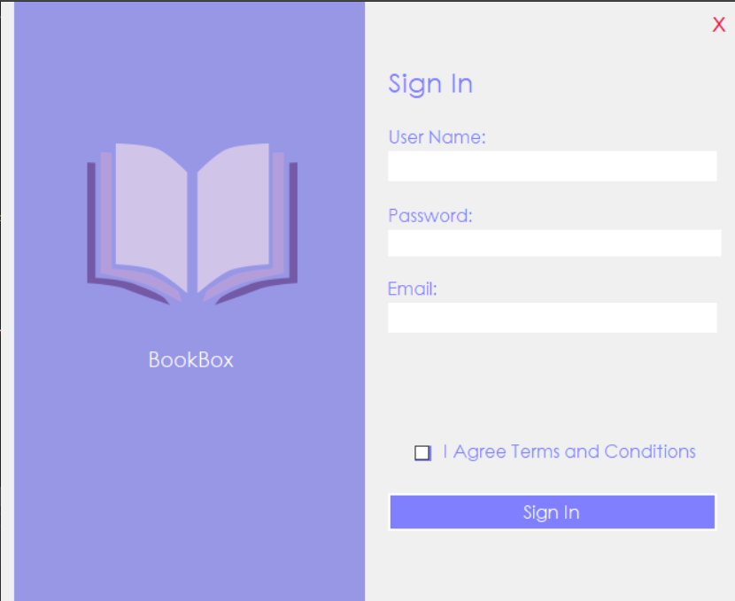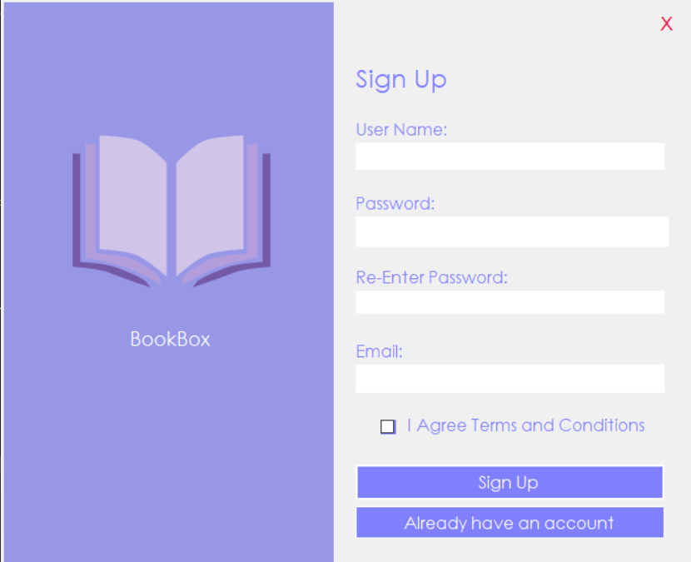

* Форма за влизане
* Форма за регистрация

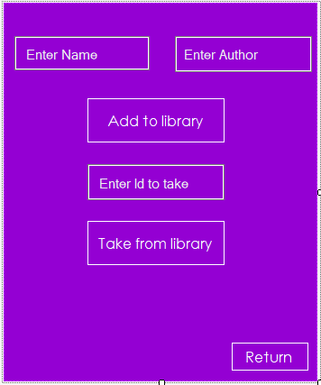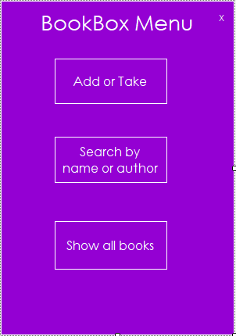

* Меню на визуалното приложение -> Форма за добавяне и взимане на книги
* 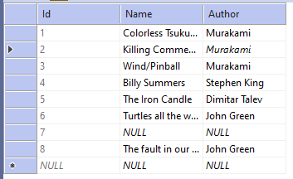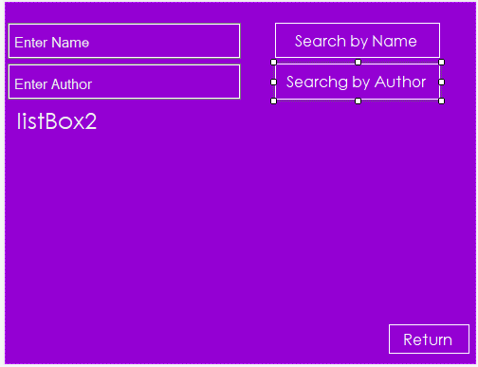База данни - книги
* Форма за търсене на книги

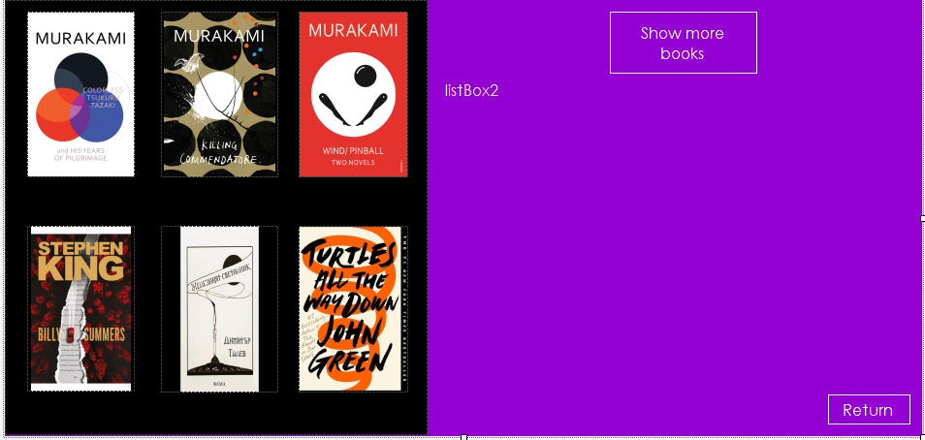

* Форма, показваща всички книги

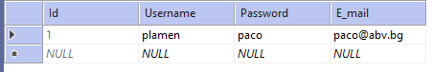

* База данни - потребители
* Data Base - Users
* Data Base - Books